КРАТКИЙ ОБЗОР ПЕРВИЧНОГО РЫНКА ЖИЛОЙ НЕДВИЖИМОСТИ Г. СУРГУТА ЗА НОЯБРЬ 2018 Г.
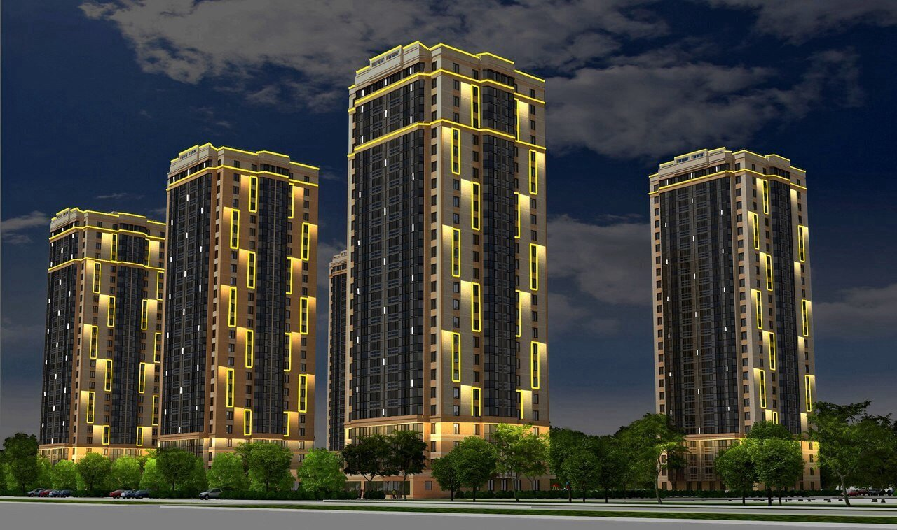

ОСНОВНЫЕ ВЫВОДЫ

- Объем предложения на первичном рынке жилой недвижимости в г. Сургуте в ноябре 2018г. составил 2 573 объекта;
- Лидерами по предложению являются однокомнатные и двухкомнатные квартиры, большую часть первичного рынка недвижимости занимают именно они (49,8% и 42,4% соответственно);
- Удельная цена предложения за ноябрь 2018 г. выросла по сравнению с прошлым месяцем на 2043 руб. (+3,1%) и составила 67 511 руб./кв. м. По сравнению с аналогичным периодом прошлого года цена за квадратный метр выросла на 4 652 руб./кв. м или на 7,4%
- Минимальная удельная цена в анализируемом периоде представлена в Северо-Восточном районе города – 64 295 руб./кв. м.

- Анализ предложения на первичном рынке г. Сургута за ноябрь 2018 г.
В ноябре 2018г. объем предложения на первичном рынке жилой недвижимости в г. Сургуте составил 2 573 объекта.
Около половины объема занимают однокомнатные квартиры (49,79%), доля двухкомнатных квартир составила – 42,4%, трехкомнатных – 7,5%, многокомнатных – менее одного процента.

Рис. 1.1. Структура предложения по количеству комнат
Основной объем предложения однокомнатных квартир в октябре представлен площадями в диапазоне от 40 до 50 кв. м (62%). В диапазонах от 60 до 75 кв. м сосредоточено 92% от всего предложения двухкомнатных квартир. Среди трехкомнатных квартир можно выделить два наиболее популярных предложения: площадью менее 80 кв. м (28%) и 100-110 кв. м (46%).

Рис. 1.2. Распределение предложения по площади в разрезе по количеству комнат

Доля объектов выполненных в монолитно-каркасном исполнении на рынке новостроек составила 86,1% (+8,4 п.п. к предыдущему месяцу), доля панельного типа домостроения – 12,1% (-6,6 п.п. к предыдущему месяцу). Наименьшее предложение, как и прежде, в блочных и кирпичных домах (1,5% и 0,2% соответственно).

Рис. 1.3. Структура предложения по типу домостроения
Готовые дома занимают 19,3% текущего предложения. Доля домов, полная сдача которых ожидается в 2018 году составила 7,2%. Доля домов сроки сдачи которых ожидаются в 2019 - 56,1% предложения.

Рис. 1.4. Структура предложения по сроку сдачи

В Северном жилом районе сосредоточено 46% от общего объема предложения. На втором месте по популярности застройки в Восточном районе с долей в предложении 38%. Наименьший объем предложения сосредоточен в Центральном районе – 2%.

Рис. 1.5. Структура предложения по районам

- Анализ ценовой ситуации на первичном рынке жилой недвижимости г. Сургута за ноябрь 2018г.
Удельная цена предложения за ноябрь 2018 г. выросла по сравнению с прошлым месяцем на 2043 руб. (+3,1%) и составила 67 511 руб./кв. м. По сравнению с аналогичным периодом прошлого года цена за квадратный метр выросла на 4 652 руб./кв. м или на 7,4%.

Рис. 2.1. Динамика удельной цены предложения на первичном рынке жилья
По сравнению с предыдущим месяцем, значительно выросла удельная цена на многокомнатные квартиры – 57 722 руб./кв. м (+4,6% за месяц). Цена за квадратный метр однокомнатных квартирах в новостройках – 66 951 руб./кв. м (+2,6% за месяц), двухкомнатных – 68 286 руб./кв. м (+3% за месяц). Удельная цена трехкомнатных квартир составила – 65 603 руб./кв. м. (+2,8%)

Рис. 2.2. Удельная цена предложения по количеству комнат
В ноябре 2018 года максимальное предложение среди однокомнатных квартир занимают квартиры с полной стоимостью в диапазоне от 2500-3000 тыс. руб. (29%). Среди двухкомнатных квартир диапазон стоимости 4000-5000 тыс. руб. занимает наибольшую долю (32%) всего предложения. Максимальное предложение (22%) трехкомнатных квартир сосредоточилось в диапазоне цен от 6000 до 6500 тыс. руб.

Рис. 2.3. Распределение предложения по цене в разрезе по количеству комнат

Самым дорогим, относительно удельной цены, является Центральный район города (75 675 руб./кв. м). Минимальная удельная цена в ноябре 2018 г. представлена в Северо-Восточном районе города и составляет 64 295 руб./кв. м.

2.4. Удельная цена предложения по районам
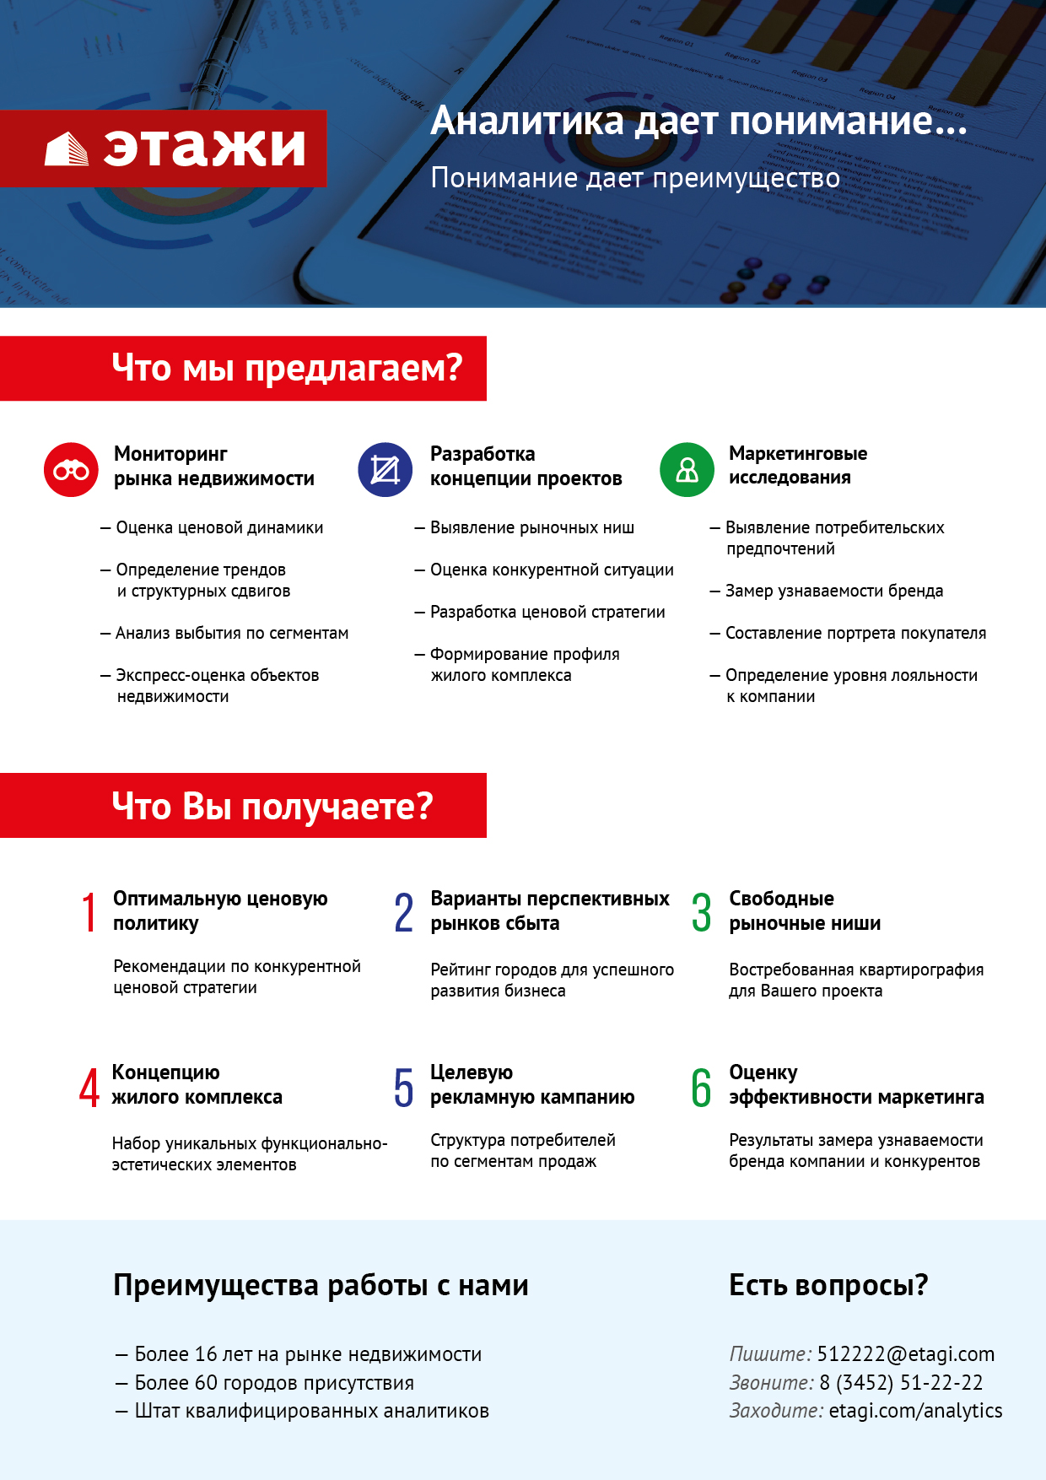

Отчет выполнен в соответствии с методическими рекомендациями по анализу рынка недвижимости Г.М. Стерника, принятыми Российской Гильдией Риэлторов

